**注意事项：**

1. 需要提交的资料：递交信、立项申请表、研究方案、知情同意书、主要研究者简历，先递交电子版资料到科教科方响审核。科教科审核通过后，发送至伦理委员会邮箱syylunli@163.com, 由伦理委员会秘书王菁菁审核，审核通过后。项目负责人打印2份纸质版资料（需签字完整， 否则不予受理）， 分别递交到科教科（普仁楼三楼）和伦理办公室（烧伤门诊二楼）；

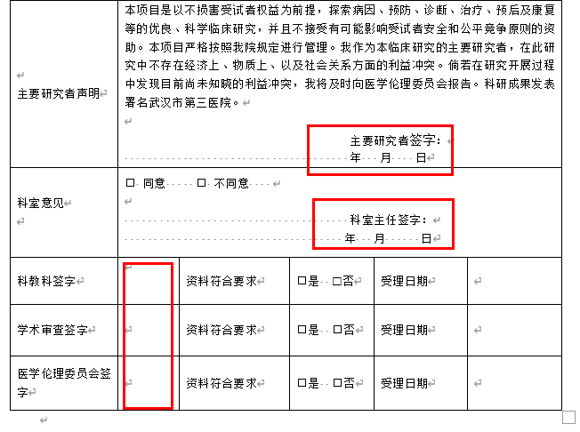

2. 研究方案和知情同意书注明版本号和版本日期；

3. 请按相关要求递交资料，不符合要求的不予受理；

4. 伦理事宜咨询电话:027-68894978；

5. 伦理审查需要时间，请至少提前两周时间提交资料。